**고급소프트웨어실습 12주차 보고서**

**20191657 최세은**

**실습 1 (N=2^26)**

모든 측정은 정확도를 위해 약 5번씩 실행한 후 평균치로 산출하였다.

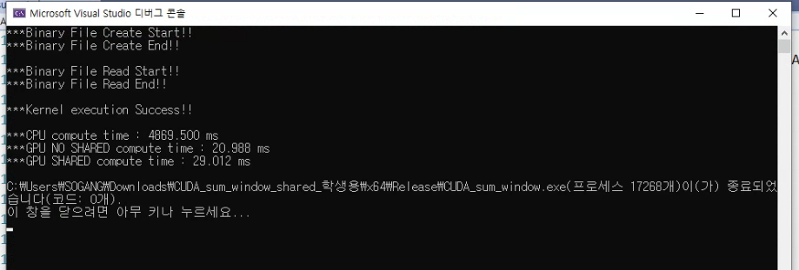

block size = 32

|  |  |  |  |
| --- | --- | --- | --- |
| **Nf** | **cpu time** | **gpu NO SHARED time** | **gpu SHARED time** |
| 1 | 166.841 | 6.552 | 9.377 |
| 4 | 374.552 | 6.525 | 9.585 |
| 16 | 1211.061 | 10.975 | 15.544 |
| 64 | 4872.191 | 29.141 | 41.712 |
| 256 | 18199.721 | 96.364 | 160.886 |
| 1024 | 71454.565 | 278.641 | 651.121 |

block size = 64

|  |  |  |  |
| --- | --- | --- | --- |
| **Nf** | **cpu time** | **gpu NO SHARED time** | **gpu SHARED time** |
| 1 | 169.272 | 3.545 | 3.841 |
| 4 | 372.892 | 3.875 | 3.910 |
| 16 | 1208.216 | 6.787 | 10.209 |
| 64 | 4802.954 | 25.482 | 38.199 |
| 256 | 18200.015 | 100.841 | 130.784 |
| 1024 | 71548.692 | 267.010 | 420.776 |

block size = 128

|  |  |  |  |
| --- | --- | --- | --- |
| **Nf** | **cpu time** | **gpu NO SHARED time** | **gpu SHARED time** |
| 1 | 170.315 | 3.008 | 3.669 |
| 4 | 375.100 | 3.512 | 3.804 |
| 16 | 1203.405 | 6.557 | 9.970 |
| 64 | 4796.278 | 25.480 | 38.098 |
| 256 | 18200.737 | 100.015 | 128.667 |
| 1024 | 71489.162 | 276.485 | 309.852 |

우선 cpu와 gpu를 비교했을 때 이전 실습처럼 gpu의 실행 시간이 확연히 빨랐다. 그러나 이론상과는 다르게 gpu에서 shared memory를 사용했을 때가 사용하지 않을 때보다 크게 나왔다. 이는 코드에서 커널 안의 포문을 제거하면서 최적화를 하면 개선될 것으로 예상된다. 그리고 다른 조건이 동일할 때 Nf가 커질수록 시간이 오래 걸렸다. Nf가 커질 때마다 원소를 포함하는 윈도우가 커져 더 많은 연산이 수행되기 때문이다. 그러나 이론상과 달리 block size가 증가하면 실행 시간이 비슷하거나 오히려 조금 작아졌다.

**과제 1 (block size = 128, release mode)**

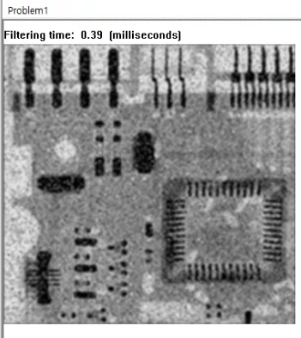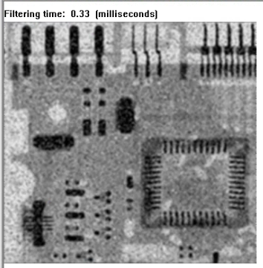

[gpu_no_shared, gpu_shared]

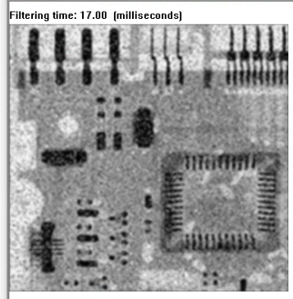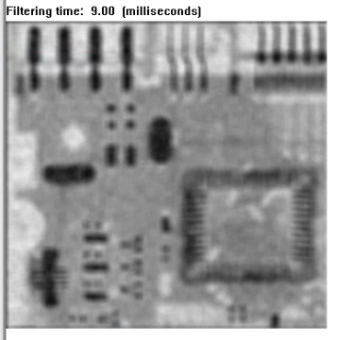

[cpu, blur(예제)]

|  |  |  |  |
| --- | --- | --- | --- |
| **block size** | **gpu no shared** | **gpu shared** | **cpu** |
| 32 | 0.59 | 0.58 | 17.00 |
| 64 | 0.38 | 0.41 | 17.00 |
| 128 | 0.39 | 0.33 | 17.00 |

우선 release 모드에서는 조건에 따른 실행 시간의 차이가 크지 않았다. 이는 상대적으로 실행 시간이 빠르기 때문인데, 예상과 같이 block size가 32, 128일 땐 cpu > gpu no shared > gpu shared 순으로 실행 시간이 짧아졌다. 그러나 block size가 64일 때는 오히려 shared일 때 시간이 더 느렸다. 그리고 block size가 32일 때는 오히려 전체적인 gpu 실행 시간이 늘어났다.